Transpordiametile 26.04.2024 a.

Kooskõlastuse taotlus

Palume kooskõlastada Maidla metsakuivenduse ja teede hoiutööde kava (TÖÖ nr. 2404272) mis on tellitud RMK poolt ja tuleb vastavalt RMK lähteülesandele teiega kooskõlastada.
Ehitiste asukoht: Sirtsi ja Lümatu küla Lüganuse vald Ida-Viru maakond.
Transpordiametit puudutav osa:
RMK kavandab uuendada Sirtsi-Jõepera tee teekatendit. Uuendatav tee ristub riigiteega Sonda -Oandu (13124) 10,67-km-l. Projektis on ette nähtud teekitsevööndi ulatuses uuendada olemasolev riigitee mahsõidukoht lisades sinna kruusa fr 0/32 (pos 6), H=10 cm. Lisatakse ristmikule liiklusmärk nr 221 "Anna teed". II suurusgrupp.
Foto .1 Sonda-Oandu tee ristumisel Sirtsi-Jõepere metsateega 25.04.2024 a.
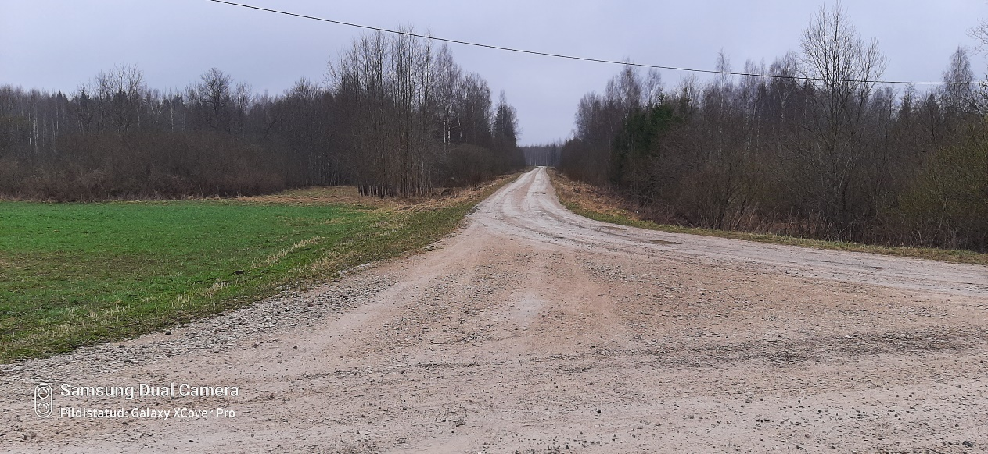
Foto 2 Vaade riigitee suunas
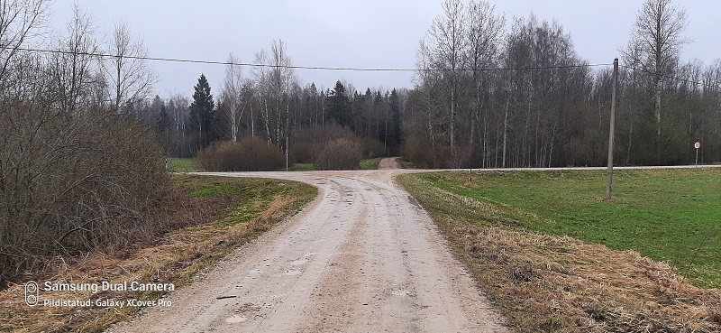
Lisatud pdf faili. Joonis 1.1. Uuendustööde plaani väljavõte
Lugupidamisega
Maatervendus OÜ insener Tõnu Torim torim@maatervendus.ee

Joonis1.1 Väljavõte
